МИНИСТЕРСТВО ОБРАЗОВАНИЯ КАМЧАТСКОГО КРАЯ
Краевое государственное профессиональное
образовательное автономное учреждение
«КАМЧАТСКИЙ ПОЛИТЕХНИЧЕСКИЙ ТЕХНИКУМ»

Л.Г. Буряк
А.С. Медынина
Е.В. Рахмина

МЕТОДИЧЕСКИЕ УКАЗАНИЯ
ПО ВЫПОЛНЕНИЮ ДИПЛОМНОЙ РАБОТЫ

для студентов всех форм обучения

Специальность 40.02.01 Право и организация социального обеспечения

Петропавловск-Камчатский – 2023
УДК 37.5
ББК 74.5

Буряк, Л.Г. Методические указания по выполнению дипломной работы для студентов всех форм обучения. Специальность 40.02.01 Право и организация социального обеспечения / Л.Г. Буряк, А.С. Медынина, Е.В. Рахмина – 3-е изд., перераб. и доп. – Петропавловск-Камчатский: Изд-во КАМПОЛИТЕХ, 2023. – 51 с.

Представленные методические указания позволяют студенту самостоятельно выполнить подготовку дипломной работы в соответствии с требованиями, предъявляемыми к подобным работам.
Издание публикуется с учетом правок и рекомендаций как студентов-выпускников прошлых лет, так и преподавателей, осуществляющих руководство дипломниками и их консультирование.
При разработке методических указаний в основу был положен Федеральный государственный образовательный стандарт по специальности 40.02.01 Право и организация социального обеспечения.

Печатается по решению методического совета
КГПОАУ «Камчатский политехнический техникум»

© КГПОАУ «Камчатский политехнический техникум», 2023

Содержание

1 Общие положения……………………………………………………………. | 5
1.1 Цели выполнения дипломной работы………………………………….... | 5
1.2 Основные этапы и сроки выполнения дипломной работы…………........ | 6
1.3 Выбор темы дипломной работы и ее утверждение…………………….... | 7
1.4 Руководство дипломной работой……………………………………......... | 8
1.5 Обязанности дипломника при выполнении дипломной работы ………. | 9
1.6 Рецензирование дипломной работы……………………………………… | 10
2 Структура и содержание дипломной работы ……………………………… | 11
2.1 Титульный лист……………………………………………………………. | 11
2.2 Задание на дипломную работу …………………………………………… | 12
2.3 Содержание………………………………………………………………… | 12
2.4 Введение……………………………………………………………………. | 12
2.5 Основная часть……………………………………………………….. | 15
2.8 Заключение…………………………………………………………………. | 18
2.9 Список литературы………………………………………………………… | 18
2.10 Приложение………………………………………………………………. | 18
2.11 Оптический компакт-диск ……………………………………………..... | 18
3 Оформление дипломной работы……………………………………………. | 20
3.1 Оформление дипломной работы…………………………………………. | 20
4 Порядок защиты дипломной работы……………………………………..... | 26
Приложение А. Образец календарного графика выполнения дипломной работы…………………………………………………………………………... | 30
Приложение Б. Примерная тематика дипломных работ………………...... | 31
Приложение В. Образец заявления на утверждение темы………………….. | 32
Приложение Г. Образец типового задания на дипломную работу ………… | 33
Приложение Д. Образец отзыва руководителя……………………………… | 34
Приложение Е. Образец рецензии на дипломную работу…………………... | 35
Приложение Ж. Образец титульного листа дипломной работы………….. | 36
Приложение И. Образец примерного содержания и оформления содержания дипломной работы …………………………………………….... | 37
Приложение К. Образец письма-заявки на тему…………………………….. | 38
Приложение Л. Образец акта о внедрении результатов дипломной работы | 39
Приложение М. Список рекомендуемой литературы ………….................. | 40
Приложение Н. Образец оформления диска………………………………..... | 42
Приложение П. Общепринятые графические сокращения слов …………... | 43
Приложение Р. Образец оформления введения, раздела дипломной работы и параметры настройки вкладки «Абзац» ………………………….. | 44
Приложение С. Образец оформления таблицы, рисунка, формул и уравнений, заключения в дипломной работе……………….………………. | 45
Приложение Т. Примеры и образец оформления списка литературы ……. | 46
Приложение У. Критерии комплексной оценки выпускной квалификационной работы ……………………………………………..…….. | 51

1 Общие положения

  - Цели выполнения дипломной работы
Дипломная работа юриста является выпускной работой и представляет собой законченную разработку, в которой рассматриваются задачи юридической специальности: реализация правовых норм в социальной сфере, выполнение государственных полномочий по пенсионному обеспечению, государственных и муниципальных полномочий по социальной защите населения.
Дипломная работа юриста выполняется по результатам производственной (по профилю специальности) практики по тематике, определяемой КГПОАУ «Камчатский политехнический техникум» (далее – техникум) по согласованию с предприятием (учреждением, организацией) и методическим советом техникума.
Будущий юрист как специалист среднего звена готовится к следующим видам деятельности:
- обеспечению реализации прав граждан в сфере пенсионного обеспечения и социальной защиты;
- организации обеспечения деятельности учреждений социальной защиты населения и органов Пенсионного фонда Российской Федерации.
Объектами профессиональной деятельности выпускников являются:
- документы правового характера;
- базы данных получателей пенсий, пособий и мер социальной поддержки отдельных категорий граждан и семей, состоящих на учете;
- пенсии, пособия, компенсации и другие выплаты, отнесенные к компетенциям органов и учреждений социальной защиты населения, а также органов Пенсионного фонда Российской Федерации;
- государственные и муниципальные услуги отдельным лицам, семьям и категориям граждан, нуждающимся в социальной поддержке и защите.
Основными целями выполнения дипломной работы являются:
- систематизация, закрепление и расширение теоретических и практических знаний студентов по избранной специальности;
- развитие умений и навыков ведения самостоятельной работы и применение различных методик исследования при решении определенных проблем и вопросов в дипломной работе;
- определение уровня сформированности общих и профессиональных компетенций студентов.
В соответствии с поставленными целями студент в процессе выполнения дипломной работы должен решить следующие задачи:
- обосновать актуальность выбранной темы, ее ценность и значение для осуществления конкретного вида деятельности в учреждениях социальной защиты населения, а также органов Пенсионного фонда Российской Федерации;
- изучить теоретические положения, нормативно-техническую документацию, статистические материалы, справочную и научную литературу по избранной теме;
- своевременно оформить и сдать дипломную работу в соответствии с требованиями, предъявляемыми к подобного рода работам.
Дипломная работа, выполненная с нарушениями настоящих методических требований, не подлежит допуску к защите и аттестации.

  - Основные этапы и сроки выполнения дипломной работы:
- выбрать тему дипломной работы, оформить заявление и ознакомиться с приказом директора техникума;
- получить у руководителя календарный график выполнения и защиты дипломной работы (приложение А);
- осуществить подбор литературы, её обработку; составить список литературы по основным источникам и представить его на согласование руководителю;
- предоставить содержание дипломной работы и согласовать его с руководителем;
- разработать основную часть дипломной работы и представить её на проверку руководителю;
- после проверки дипломной работы руководителем при наличии замечаний выполнить их правку;
- представить окончательный вариант дипломной работы руководителю для подготовки отзыва;
- предоставить дипломную работу заведующему отделением на прохождение нормоконтроля;
- после нормоконтроля при наличии замечаний по оформлению дипломной работы выполнить их правку и повторно пройти нормоконтроль;
- представить дипломную работу рецензенту для подготовки рецензии;
- предоставить дипломную работу с отзывом руководителя и рецензией, а также с электронной версией на компакт-диске и иллюстративный материал заведующему отделением для регистрации в журнале учета.

  - Выбор темы дипломной работы и ее утверждение
Выбор темы определяется интересами и склонностями студента к той или иной проблеме, потребностью развития и совершенствования системы права социального обеспечения в Российской Федерации.
При выборе темы дипломной работы следует руководствоваться:
- актуальностью проблемы;
- возможностью получения конкретных фактических данных;
- наличием специальной литературы;
- практической значимостью для организаций социального обеспечения Камчатского края.
Примерный список тем дипломных работ представлен в приложении Б.
Порядок выбора темы дипломной работы:
- студент (студентка) руководствуется примерным перечнем тем дипломных работ, имеющимся на выпускающем отделении;
- студент, желающий выполнить дипломную работу на тему, не предусмотренную примерной тематикой, должен обосновать свой выбор и получить разрешение у заведующего отделением;
- выбор темы дипломной работы и ее утверждение должны быть завершены за две недели до начала преддипломной практики у студентов очной формы обучения или за неделю до окончания последней сессии у студентов заочной формы обучения;
- после выбора темы необходимо написать заявление (приложение В) и получить у руководителя дипломной работы задание на выполнение (приложение Г);
- следует иметь в виду, что формулировка темы дипломной работы с указанием руководителя, утвержденная приказом директора, изменению не подлежит.

1.4 Руководство дипломной работой
В целях оказания дипломнику теоретической и практической помощи в период подготовки и выполнения дипломной работы, отделение определяет ему руководителя. Руководитель утверждается приказом директора техникума. Как правило, им является преподаватель отделения, под руководством которого студент проходил практику.
Обязанности руководителя дипломной работы:
1) помощь студенту в выборе темы дипломной работы и разработке плана его выполнения;
2) помощь в выборе методов и методики проведения исследования темы и разработки дипломной работы;
3) консультирование дипломника по подбору литературных источников и фактических материалов, необходимых для выполнения работы;
4) систематический контроль над ходом выполнения дипломной работы в соответствии с календарным графиком;
5) консультирование дипломника по вопросам написания дипломной работы;
6) подготовка отзыва с оценкой качества и соответствия выполненной дипломной работы требованиям, предъявляемым к подобного рода работам (приложение Д);
7) проведение предзащиты дипломной работы с целью определения готовности студента к ее защите перед государственной экзаменационной комиссией (далее – ГЭК).

1.5 Обязанности дипломника при выполнении дипломной работы
Студент не менее одного раза в неделю информирует руководителя о ходе подготовки дипломной работы, консультируется по затруднительным вопросам, обязательно ставит его в известность о возможных отклонениях от графика выполнения работы.
Студент несет полную ответственность за теоретически и методологически правильную разработку и освещение темы, качество содержания и оформление дипломной работы.
Рекомендации и замечания руководителя должны восприниматься студентом творчески, он может учитывать их или отклонять по своему усмотрению. Дипломнику следует иметь в виду, что руководитель не является редактором дипломной работы и поэтому не должен поправлять все имеющиеся в нем теоретические, методологические, стилистические и другие ошибки.

1.6 Рецензирование дипломной работы
Для получения дополнительной объективной оценки труда дипломника проводится внешнее рецензирование дипломной работы специалистами в соответствующей области. Состав рецензентов утверждается на выпускающем отделении. В качестве рецензентов могут привлекаться специалисты из практикующих юристов со стажем работы не менее 5 лет.
Законченная дипломная работа, подписанная студентом и дипломным руководителем передается заведующему отделением, решающему вопрос о направлении ее на внешнее рецензирование.
В рецензии должно быть отмечено практическое значение данной темы, указано, насколько успешно дипломник справился с рассмотрением теоретических и практических вопросов. Дается развернутая характеристика каждого раздела дипломной работы с выделением положительных сторон и недостатков. В заключение рецензент излагает свою точку зрения об общем уровне дипломной работы и оценивает ее. Рецензия должна быть получена не позднее, чем за три дня до предварительной защиты.
Образец рецензии на дипломную работу представлен в приложении Е.

2 Структура и содержание дипломной работы

2.1 Титульный лист
Дипломная работа – это самостоятельная творческая работа студента. Независимо от избранной темы, рекомендуется придерживаться приведенной ниже структуры дипломной работы: введения, основной части, включающей теоретическую, практическую части, заключения, списка литературы и приложения.
Дипломная работа оформляется в виде книги, сброшюрованной пружинным способом, и содержит следующие элементы:
- титульный лист;
- задание на выполнение дипломной работы;
- содержание с указанием страниц;
- введение;
- основную часть;
- заключение;
- список литературы;
- приложение;
- календарный график;
- отзыв руководителя;
- рецензию;
- письмо-заявку (при наличии);
- оптический компакт-диск с электронной версией дипломной работы.
Общий объем дипломной работы должен составлять не менее 25 и не более 35 страниц машинописного текста (без приложений).
В дипломной работе не допускается повторение одних и тех же сведений в разных подразделах, для этого следует руководствоваться содержанием пояснений, согласно нижеприведённой структуре.
Титульный лист содержит название учебного заведения, название отделения, специальность, сформулированную тему дипломной работы в соответствии с приказом, фамилии руководителя, студента. Титульный лист подписывается обучающимся, руководителем дипломной работы и заведующим отделением. Титульный лист дипломной работы оформляется в соответствии с приложением Ж.

2.2 Задание на дипломную работу
Задание выдается руководителем и является основанием при работе над дипломной работой. В задании указывается цель и задачи дипломной работы. Перед началом выполнения дипломной работы задание должно быть утверждено заведующим выпускного отделения.
Независимо от избранной темы, рекомендуется придерживаться структуры дипломной работы по образцу задания в приложении Г. Содержание подразделов и пунктов может быть дополнено в зависимости от темы работы.

2.3 Содержание
Содержание включает введение, наименование всех глав, подразделов (если они имеют наименование), заключение, список литературы и приложение с указанием номеров страниц, с которых начинаются эти элементы (примерный образец содержания дипломной работы представлен в приложении И).
Заголовки и нумерация глав (подразделов), пунктов (подпунктов) в содержании и по тексту работы должны полностью совпадать. Содержание рекомендуется располагать на одной странице.

2.4 Введение
Введение - это вступительная часть дипломной работы. Объем введения составляет 2-3 страницы. Обязательными составляющими элементами введения являются:
- актуальность темы дипломной работы;
- объект исследования;
- предмет исследования;
- цель исследования;
- задачи исследования;
- практическая значимость.
Актуальность подразумевает, что исследуемая область требует получения новых знаний: «В настоящее время наблюдаются изменения в нормативной правовой базе…, что определяет актуальность темы дипломной работы».
Таким образом, обосновать актуальность – это объяснить, почему нужно в настоящее время решать сформулированную в работе проблему (почему новое знание необходимо для практики, какая проблема в существующей практике требует, по мнению дипломника, своего решения, какова основная идея исследования, что было сделано для решения проблемы другими исследователями и что предстоит сделать дипломнику).
Объект исследования – это явление (система), на которое направлено исследование и которое породило исследуемую проблему (другими словами, это то, на что направлен взгляд исследователя в выбранной теме).
Например, для дипломной работы на тему «Проблемы реформирования системы социального обеспечения в Российской Федерации» объектом исследования является система социального обеспечения.
Предмет исследования – это аспект (часть) объекта исследования. Например, если для дипломной работы на тему «Проблемы реформирования системы социального обеспечения в Российской Федерации» объектом исследования является система социального обеспечения, то предметом исследования – проблемы реформирования системы социального обеспечения.
Цель исследования – это конечный результат, который дипломник определяет в начале исследования и достигает в процессе его выполнения. Дипломная работа на тему «Проблемы реформирования системы социального обеспечения в Российской Федерации» предполагает следующую цель: изучить и описать проблемы реформирования системы социального обеспечения в Российской Федерации.
Задачи исследования – это перечисление этапов (шагов) достижения цели исследования. Каждая задача обозначает определенную часть дипломной работы:
- изучить теоретические основы темы исследования (например, основы реформирования системы социального обеспечения в Российской Федерации);
- описать правовое обеспечение реформирования системы социального обеспечения в Российской Федерации;
- описать информационное обеспечение реформирования системы социального обеспечения в Российской Федерации;
- выявить проблемы реформирования системы социального обеспечения в Российской Федерации.
Практическая значимость заключается в полезности исследования для решения конкретных практических задач системы социального обеспечения. Например, «выявленные автором проблемы реформирования системы социального обеспечения в Российской Федерации можно использовать при…, о чем свидетельствует письмо-заявка, представленное в приложении дипломной работы».
Также в практической значимости указывается возможность внедрения разработанного продукта, в том случае, если руководитель предприятия, где осуществлялась производственная практика, полагает это возможным. При этом оформляется письмо-заявка (приложение К) и акт о внедрении (приложение Л), которые прилагаются к дипломной работе.
2.5 Основная часть
Основная часть по объему может быть до 25 страниц текста. В этой части дипломной работы стоит задача выполнить обзор литературы (нормативно-справочной документации, данных статистической отчетности, передового отечественного и зарубежного опыта, информационного обеспечения дипломной работы) по предмету исследования, а также определиться в понятиях.
Далее – конкретное выявление проблем реформирования системы социального обеспечения в Российской Федерации со следующим содержанием:
- понятие социального обеспечения;
- правовые основы социального обеспечения в РФ;
- состояние и перспективы социального обеспечения в РФ;
- нормативная база государственной социальной помощи согласно закону «О государственной социальной помощи»;
- анализ социальных льгот и их место в системе социального обеспечения;
- анализ динамики системы социальной защиты населения РФ;
- диверсификация социального обслуживания в Камчатском крае;
- анализ социальной политики Камчатского края;
- перспективы развития социальной защиты населения РФ.
Основная часть дипломной работы делится на главы, главы на подразделы. Количество глав в дипломной работе строго не регламентируется. Однако, учитывая то, что дипломная работа является разновидностью научно-исследовательской работы и должна отвечать соответствующим критериям, в дипломной работе, как правило, должны быть рассмотрены:
- исторические аспекты тематики работы и (или) предпосылки формирования того или иного правового института, определяющего направления дипломного исследования;
- теоретические аспекты правового регулирования предмета исследования дипломного сочинения в соответствии с нормами действующего законодательства;
- проблемы практического применения действующего законодательства по предмету исследования в разрезе анализа судебной и иной правоприменительной практики.
Исходя из вышеизложенного, дипломная работа, как правило, должна состоять их трех глав.
Первая глава посвящается исследованию исторических вопросов и (или) предпосылок формирования того или иного правового института, определяющего направления дипломного исследования. В данной главе излагается процесс зарождения и становления рассматриваемого правового института в России и наличие аналогичных правовых институтов в других зарубежных странах.
Вторая глава посвящается анализу теоретических проблем правового регулирования предмета исследования дипломной работы. В данной главе излагается сущность и актуальность темы работы, затрагиваются теоретические дискуссионные вопросы, отражаются различия во взглядах ученых. В этой главе автор должен высказать свою точку зрения к спорным теоретическим положениям и обосновать собственную позицию, опираясь на нормы действующего законодательства.
Третья глава посвящается проблемам практического применения действующего законодательства по предмету исследования. В данной главе автор должен дать анализ судебной и иной правоприменительной практики, вычленить наиболее часто встречающиеся судебные ошибки, показать статистические данные и попытаться определить закономерности дальнейшего развития правовых институтов. Содержание данной главы наглядно показывает способность автора работы к самостоятельным суждениям и выводам. В этой главе должны проявиться элементы научности и умения выражать и обосновывать свою точку зрения, творческая инициатива и самостоятельность автора дипломной работы как будущего юриста.
При этом необходимо обозначать выводы по каждой главе, а в некоторых случаях и в подразделах главы (особенно в тех, которые содержат практическую часть исследования), что поможет написать заключение.
При составлении плана работы необходимо обратить внимание на то, чтобы в главах и подразделах работы не рассматривались одинаковые проблемы.
Как правило, название главы работы должно состоять из одного предложения. Но не следует стремиться к чрезмерной краткости, поскольку, чем короче название главы (подраздела), тем она (он) шире по своему содержанию.

2.6 Заключение
В заключении следует сформулировать основные теоретические выводы и рекомендации, вытекающие из результатов проведенного исследования. В заключении должны быть отражены только те положения, которые освещены в главах работы. В заключении не рекомендуется приводить цитаты других авторов. Объем заключения составляет до 2-х страниц.

2.7 Список литературы
Список литературы – перечень использованных в ходе работы первоисточников, отражающих тему дипломной работы. Примерный список рекомендуемой литературы по специальности представлен в приложении М.

2.8 Приложение
Приложение включает материалы, дополняющие содержание работы, нормативные документы (например, устав, инструкции и т.д.), иллюстрации вспомогательного характера.
2.9 Оптический компакт-диск
Компакт-диск с электронной версией дипломной работы в специальном бумажном кармане подшивается в конце дипломной работы и оформляется надписью по образцу, приведенному в приложении Н.

3 Оформление дипломной работы

Дипломные работы, выполненные с нарушениями настоящих методических требований к оформлению, не подлежат допуску к защите.
Тема дипломной работы на титульном листе должна точно соответствовать наименованию темы в приказе.

3.1 Оформление дипломной работы
3.1.1 Общие требования
Дипломная работа должна быть написана в соответствии с требованиями современного русского языка. Оформление дипломной работы выполняется в соответствии с Единой системой технологической документации (ЕСТД); с Единой системой конструкторской документации (ЕСКД). Дипломная работа выполняется на листах формата А 4 (210х297 мм) на одной стороне белой бумаги.
Общее форматирование текста:
- шрифт Times New Roman, размер кегля 14, межстрочный интервал 1,5;
- поля обычные (верхнее – 2 см, нижнее – 2 см, левое – 3 см, правое – 1.5 см);
- запрет на перенос слов по слогам;
- расстояние между заголовком раздела и текстом, между заголовком раздела и подраздела или между текстом и заголовком следующего подраздела равно 2 межстрочным интервалам;
- расстояние между заголовком подраздела и текстом равно 1 межстрочному интервалу.
- выравнивание текста по ширине, отступ красной строки абзаца 1,25 см;
- точка в конце наименование раздела или подраздела не ставится;
- выравнивание наименования раздела посередине.
В тексте дипломной работы не должно быть сокращений слов, за исключением общепринятых (приложение П). Если в тексте используются специальные термины и сокращения более трех раз, то при первом упоминании пишется полное название употребляемого сокращения, а в скобках дается ссылка на аббревиатуру. Например, федеральный закон (далее – ФЗ). В содержании сокращения терминов не допустимы.
3.1.2 Нумерация разделов и страниц
Все части дипломной работы (введение, основная часть, заключение, список литературы) начинаются с нового листа.
Страницы дипломной работы следует нумеровать арабскими цифрами, соблюдая сквозную нумерацию по всему тексту, включая приложения.
Титульный лист, задание на дипломную работу и содержание включаются в общую нумерацию страниц, но номер страницы проставляется, начиная с введения (с 4 страницы).
Заголовки «Содержание», «Введение», «Основная часть», «Заключение», «Список литературы» располагают в середине строки и печатают строчными буквами, кроме первой прописной (заглавной).
Разделы основной части нумеруют в пределах всей пояснительной записки, обозначая арабскими цифрами без точки в конце, например, «1 Основная часть».
Подразделы нумеруются арабскими цифрами в пределах каждого раздела. Номер подраздела состоит из номеров раздела и подраздела, разделенных точкой. В конце номера подраздела точка не ставится, например, 2.3 (третий раздел второй части).
В приложении Р приведен пример оформления введения, раздела дипломной работы и параметры настройки вкладки «Абзац».
Наименование подразделов печатают в виде заголовков с абзацным отступом 1,25 см по левому краю, строчными буквами, кроме первой прописной.
Переносы слов в заголовках не допускаются. Точку в конце заголовка не ставят.
3.1.3 Требования к оформлению иллюстраций
Иллюстрации могут быть представлены в виде рисунков, схем, фотографий, диаграмм, которые должны наглядно представлять изложенный в тексте материал. На все иллюстрации должны быть даны ссылки в работе. Например, в тексте выпускной квалификационной работы представлена ссылка на рисунок: «В размещенном ниже рисунке 2 представлен Герб Российской Федерации»».
Иллюстрации следует располагать непосредственно после текста, в котором они упоминаются впервые, или на следующей странице, если в указанном месте они не помещаются.
Все иллюстрации именуются рисунками, они должны иметь названия. При необходимости перед названием рисунка помещают поясняющие данные. Рисунки нумеруются последовательно в пределах всей работы арабскими цифрами, например, «Рисунок 1», «Рисунок 2» и т.д. Название рисунка располагается посередине строки под рисунком с одну строку с его номером, выполнено шрифтом - 12 кегль. Вариант оформления представлен в приложении С.
3.1.4 Оформление таблиц
Цифровой материал рекомендуется помещать в дипломной работе в виде таблиц. Наименование таблицы, при его наличии, четкое, краткое, отражает ее содержание. Помещается над таблицей слева, без абзацного отступа в одну строку с ее номером через тире.
Таблицу следует располагать непосредственно после текста, в котором она упоминается впервые, или на следующей странице. На все таблицы должны быть ссылки в работе. При ссылке следует писать слово «таблица» с указанием ее номера. Вариант оформления представлен в приложении С.
Таблицу не рекомендуется переносить на следующую страницу, но допускается при большом числе строк. При переносе части таблицы на другую страницу слово «Таблица», ее номер и наименование указывают один раз слева над первой частью таблицы, а над другими частями слева пишут слова «Продолжение таблицы» и указывают номер таблицы.
Таблицы, за исключением таблиц приложений, следует нумеровать арабскими цифрами сквозной нумерацией.
Форматирование текста таблиц: заголовки граф (название колонок) начинаются с прописных букв. Заголовки граф указываются в единственном числе. Шрифт – 12 кегль, межстрочный интервал 1,0. Если цифровые или иные данные в какой-либо строке таблицы отсутствуют, то ставится прочерк.
Таблица на листе размещается так, чтобы читать ее можно было без поворота; если такое размещение невозможно, таблицу располагают так, чтобы ее можно было читать, поворачивая работу по часовой стрелке.
3.1.5 Оформление формул и уравнений
Уравнения и формулы выделяются из текста в отдельную строку. Выше и ниже каждой формулы или уравнения должно оставаться по одной свободной строке. Если уравнение не умещается в одну строку, оно переносится на следующую строку после любого математического знака с его обязательным повторением в новой строке.
В формулах используются следующие знаки арифметических действий: знак плюса "+" – сложение, знак минуса "-" – вычитание, знак умножения "х" – умножение, знак деления "/" – деление. При записи формулы в виде дроби, разделителем между числителем и знаменателем является горизонтальная черта.
Пояснение значений символов и числовых коэффициентов следует приводить непосредственно под формулой в той же последовательности, как и в формуле. Значение каждого символа и числового коэффициента следует давать с новой строки, первую строку пояснения начинают со слова «где» без двоеточия.
Формулы и уравнения в дипломной работе нумеруются по порядку в пределах всей работы арабскими цифрами в круглых скобках в крайнем правом положении напротив формулы. Если в работе только одна формула или уравнение, то их не нумеруют. Пример оформления формул представлен в приложении С.
3.1.6 Ссылки
В тексте содержатся обязательные ссылки на литературные источники и приложения, а также ссылки на рисунки, формулы, таблицы, при их наличии.
При использовании в дипломной работе чужого текста из произведения, после записи ставится ссылка на источник - в квадратных скобках проставляют номер, под которым данный источник значится в списке литературы, например, [5]. А при использовании цитаты или цифровых данных, дополнительно указываются и страницы, на которых размещается цитируемая информация, например, [9, 145], где 9 – это порядковый номер используемого источника в соответствии со списком литературы дипломной работы, а 145 – это порядковый номер страницы в цитируемом источнике.
Ссылки на таблицы, рисунки, приложения берутся в круглые скобки: (таблица 2), (в соответствии с данными таблицы 3), (по данным рисунка 4), (в соответствии с приложением А).
3.1.7 Список литературы
После заключения, представленного в работе, приводится список литературы, оформленный в соответствии с существующими правилами (ГОСТ Р 7.0.100-2018 Библиографическая запись. Библиографическое описание. Общие требования и правила составления). Список литературы должен содержать не менее 10 наименований источников.
Литература на иностранных языках располагается после литературы на русском языке на алфавите языка, к которому относятся данные источники.
Литература в списке располагается следующим образом:
  - международные нормативные акты,
  - Конституция,
  - федеральные конституционные законы,
  - постановления Конституционного Суда,
  - кодексы,
  - федеральные законы,
  - законы.
  - указы президента,
  - акты правительства,
  - акты Верховного и Высшего арбитражного судов,
  - нормативные правовые акты министерств и ведомств,
  - региональные нормативные акты,
  - ГОСТ,
  - СНиП, СП, ЕНИР, ТУ, правила и др.
Вслед за указанными документами располагается вся остальная литература: книги, статьи и электронные издания в алфавитном порядке.
Примеры и образец оформления списка литературы приведены в приложении Т.
Примечание: все знаки препинания и пробелы между ними в примерах описаний выставлены в соответствии с ГОСТами.
3.1.8 Приложение
Приложение следует оформлять как продолжение дипломной работы на его последующих страницах. Каждое приложение должно начинаться с новой страницы. Справа вверху листа с прописной буквы отдельной строкой без точки в конце, указывается буквенное обозначение приложения, например, «Приложение А». Приложения обозначают прописными буквами русского алфавита, начиная с А (за исключением букв Ё, З, Й, О, Ч, Ь, Ы, Ъ). Строчкой ниже посередине страницы указывается заголовок данного приложения.
Располагаются приложения в порядке появления ссылок на них в тексте. Распечатки форматов, превышающих формат А 4, складываются по формату листов дипломной работы.

4 Порядок защиты дипломной работы

Дипломник, получив положительный отзыв о дипломной работе от руководителя, рецензию внешнего рецензента и разрешение заведующего отделением о допуске к защите, должен подготовить доклад, в котором четко и кратко изложить основные положения дипломной работы, при этом используя наглядный материал, согласованный с руководителем.
К защите дипломной работы студент должен не только выполнить качественную работу, но и уметь защитить ее, так как иногда высокая оценка руководителя и рецензента снижается из-за плохой защиты. Успешная защита основана на хорошо подготовленном докладе.
Защита дипломной работы проводится на заседании ГЭК. В ее состав входят высококвалифицированные преподаватели и специалисты с производства. Председателем ГЭК должен быть специалист, имеющий высшее образование и опыт практической работы по профилю специальности в организациях. Состав комиссии утверждается приказом директора техникума. Расписание работы ГЭК утверждается заместителем директора по учебной работе не позднее, чем за месяц до начала защиты дипломных работ.
До начала защиты дипломной работы студент представляет в ГЭК полный пакет документов, согласно разделу 2 страницы 11 данных методических указаний. Списки студентов, допущенных к защите, представляются в ГЭК.
На заседании могут присутствовать руководители дипломных работ, рецензенты, а также студенты и все заинтересованные лица.
Для защиты дипломной работы студент подготавливает доклад, в котором четко и кратко изложены основные положения дипломной работы. При этом используется наглядный графический материал, согласованный с руководителем (иллюстрационный материал на бумажном носителе, электронная презентация).
Краткий доклад должен быть подготовлен письменно, но выступать на защите желательно, не зачитывая текст.
Основные требования к докладу на защите дипломной работы:
- представление темы выпускной квалификационной работы;
- актуальность выбранной темы;
- цель и задачи исследования;
- объект и предмет исследования;
- алгоритм и методика исследования;
- полученные результаты, выполнение поставленных задач исследования;
- основные выводы и предложения, сформулированные по результатам исследования;
- оценка эффективности и возможных направлений использования результатов проведенного исследования (оценка возможности практического применения).
Доклад должен быть содержательным, формулировки обоснованными и лаконичными. Цифровые данные в докладе приводятся только в том случае, если они необходимы для доказательства или иллюстрации того или иного вывода.
Для более полного представления о дипломной работе используется иллюстрационный материал, как правило, представленный электронной презентацией. Презентация должна быть хорошего качества. Демонстрационный материал визируется руководителем дипломной работы. Слайды презентации только поясняют доклад и выстраиваются по его ходу.
Примерная структура электронной презентации:
- первый слайд – титульный лист;
- второй слайд – методология дипломной работы (цель, задачи, объект, предмет);
- третий, четвертый, пятый и шестой слайды – основная часть;
- седьмой слайд – заключение.
Общая продолжительность защиты не должна превышать 20 минут, в том числе 7 минут предоставляется студенту для сообщения содержания дипломной работы.
Последовательность защиты:
- секретарь ГЭК объявляет: фамилию, имя и отчество автора, тему дипломной работы, а также зачитывает отзыв;
- студент в пределах семи минут излагает доклад;
- по окончании доклада секретарем ГЭК зачитывается рецензия на дипломную работу, при этом студент представляет соответствующие разъяснения по замечаниям рецензента;
- после этого автору дипломной работы членами ГЭК задаются вопросы.
Ответы на вопросы, их полнота и глубина влияют на оценку выпускной квалификационной работы, они должны быть тщательно продуманы и лаконичны.
Задача ГЭК – оценить готовность студента к профессиональной деятельности и принять решение о выдаче диплома среднего профессионального образования.
Вопросы, которые задают члены ГЭК, могут относиться к теме дипломной работы или к темам соответствующих профессиональных модулей и междисциплинарных курсов, поэтому студенту перед защитой целесообразно восстановить в памяти основное содержание специальных курсов и особенно те разделы, которые имеют прямое отношение к теме дипломной работы. По докладу и ответам на вопросы комиссия судит о широте кругозора дипломника, его эрудиции, умении выступать публично и аргументированно отстаивать свою точку зрения.
Дипломная работа оценивается по 4-балльной системе (отлично, хорошо, удовлетворительно, неудовлетворительно).
После окончания публичной защиты проводится закрытое заседание ГЭК. Определяется общая оценка работы дипломника с учетом его теоретической подготовки, качества выполнения и оформления дипломной работы. ГЭК отмечает новизну и актуальность темы, практическую значимость дипломной работы, при этом руководствуется средним баллом, полученным студентом за весь период обучения (критерии комплексной оценки дипломной работы приведены в приложении У).
На заседании ГЭК ведется протокол, куда вносятся все заданные вопросы, ответы, особые мнения и решение комиссии о выдаче диплома (с отличием, без отличия). Протокол подписывается председателем и членами ГЭК, участвовавшими в заседании.
В тот же день, после оформления протокола заседания ГЭК, студентам объявляются результаты защиты дипломной работы.
Студент, не защитивший дипломную работу в установленный срок по неуважительной причине, или получивший на защите дипломной работы оценку «неудовлетворительно», отчисляется из техникума. Студент может восстановиться на период времени, предусмотренный календарным учебным графиком для прохождения государственной итоговой аттестации и повторной защиты дипломной работы. Повторная защита дипломной работы для одного лица назначается техникумом не более двух раз.
После защиты дипломная работа со всеми материалами должна быть сдана в архив. Диплом об окончании техникума и приложение к нему (выписка из зачетной ведомости) выдаются после оформления всех требуемых (в установленном в техникуме порядке) документов.
Общие итоги защиты всех дипломных работ представляются в форме отчета председателя ГЭК. По результатам защиты отделение может рекомендовать отдельные дипломные работы для публикации.

Приложение А

Образец календарного графика выполнения дипломной работы

УТВЕРЖДАЮ
Заведующий отделением
Е.В. Рахмина
____________________________
(подпись)
____ _________________20___г.

Календарный график
выполнения дипломной работы на тему:
_______________________________________________________________________________________________________________________________________________________________________________________________________________________________________
(название темы)

Выполняемая работа | Срок выполнения | Отметка о выполнении | Подпись студента
Выбор темы ВКР и ее утверждение на отделении | октябрь | Выполнено / не выполнено  В срок / не в срок
Подбор литературы, ее изучение и обработка. Составление библиографии по основным источникам и представление ее руководителю | Ноябрь
Составление плана (содержания) дипломной работы, согласование его с руководителем | Декабрь
Разработка и представление на проверку введения, основного содержания (текста) дипломной работы. | Январь-февраль
Согласование с руководителем и консультантом выводов и предложений | До 10 мая
Переработка (доработка) дипломной работы в соответствии с замечаниями руководителя | До 15 мая
Представление дипломной работы руководителю для подготовки отзыва | До 20 мая
Представление дипломной работы заведующему отделением на подпись | До 25 мая
Доработка дипломной работы в соответствии с замечаниями заведующего отделением, касающиеся только оформления | До 1 июня
Рецензирование дипломной работы | До 7 июня
Представление дипломной работы с отзывом руководителя и рецензией зав. отделением для регистрации в журнале учета | За 3 дня до предварительной защиты
Представление раздаточного (иллюстративного) материала, электронной презентации дипломной работы и диска с его содержанием в ГЭК | Согласно графику защиты
Подпись руководителя ______________ __________ (Иванов И.И)

Приложение Б

Примерная тематика дипломных работ для специальности 40.02.01 Право и организация социального обеспечения
- Роль накопительных пенсий в системах пенсионного обеспечения.
- Проблемы социальной защиты детей-сирот и детей, оставшихся без попечения родителей.
- Актуальные проблемы и правовые особенности реализации норм трудового права для отдельных категорий граждан (на примере Камчатского края).
- Меры социальной поддержки ветеранов и проблемы их реализации на Дальнем Востоке.
- Социальное партнерство в сфере труда.
- Социальное обеспечение многодетных семей и семей одиноких родителей в Российской Федерации.
- Правовое регулирование обязательного социального страхования от несчастных случаев на производстве и профзаболеваний (на примере Камчатского края).
- Социальная защита материнства, отцовства и детства в современных социально-экономических условиях.
- Гарантии защиты конституционных прав несовершеннолетних в Российской Федерации.
- Конституционно-правовые основы права социального обеспечения в России.
- Социально-правовая природа социальной защиты безработных.
- Особенности исчисления страхового стажа в районах Крайнего Севера и приравненных к ним местностям.
- Проблемы организации медицинских страховых организаций как субъектов правоотношений в сфере обязательного медицинского страхования.
- Источники права социального обеспечения и проблема их кодификации.
- Систематизация органов социального обслуживания населения в малых городах (на примере Камчатского края).
- Льготы, гарантии и компенсации работникам в районах Крайнего Севера и приравненных к ним местностям.
- Роль органов службы занятости в реализации гражданами права на труд и обеспечении занятости населения.
- Актуальные проблемы социального партнёрства в трудовом праве.
- Правовая характеристика страховых взносов предпринимателей без образования юридического лица.
- Проблемы социальной защиты лиц, проживающих в районах Крайнего Севера и приравненных к ним местностях.

Приложение В

Образец заявления на утверждение темы

Министерство образования Камчатского края
Краевое государственное профессиональное образовательное автономное учреждение
«Камчатский политехнический техникум»

Заведующей очным отделением
Е.В. Рахминой
от студента группы ПСО-321
очной формы обучения
__________________________________
(Ф.И.О. студента)
__________________________________
ЗАЯВЛЕНИЕ

Прошу утвердить мне следующую тему дипломной работы:
__________________________________________________________________
(точное название темы)
__________________________________________________________________________________________________________________________________________________________________________________________________________________________________________________________________________________________________________________________________________
Согласен сдавать демонстрационный экзамен базового / профильного уровня. (лишнее зачеркнуть)
Ознакомлен со сроками выполнения дипломной работы и сроками сдачи и проведения нормоконтроля.
Уведомлен о том, что 01.06.2023 года дипломная работа к рассмотрению на нормоконтроль не принимается и к защите не допускается, в связи с нарушениями сроков исполнения учебного плана.

_____ ___________20____ г. Подпись студента _________________

УТВЕРЖДАЮ
Зав. отделением __________________________________________ __________________
(ученая степень, ученое звание, Ф.И.О.) (подпись)

_____ ___________20____ г.

Приложение Г

Образец типового задания на дипломную работу

Министерство образования Камчатского края

Краевое государственное профессиональное образовательное автономное учреждение
«Камчатский политехнический техникум»

Первое отделение
Специальность 40.02.01 Право и организация социального обеспечения

УТВЕРЖДАЮ
Заведующий отделением
Е.В. Рахмина
____________________________
(подпись)
«____» ________________20__ г.

ЗАДАНИЕ

на выполнение дипломной работы

студенту (ке) группы _______________________ ____________формы обучения
_____________________________________________________________________________
(фамилия, имя, отчество)
1 Тема _____________________________________________________________________________
(название темы указывается в точном соответствии с приказом)
__________________________________________________________________________________________________________________________________________________________

утверждена приказом по техникуму от _____ __________20___ г. №______.

2 Срок сдачи студентом дипломной работы _____ __________20___ г.
3 Цель и задачи дипломной работы:
4 Перечень вопросов, подлежащих разработке, или краткое содержание дипломной работы:
_____________________________________________________________________________
(вопросы совпадают с формулировками частей и разделов содержания дипломной работы)
__________________________________________________________________
__________________________________________________________________

5 Дата выдачи задания _________ г.

Руководитель___________________________________ _________________
(ученая степень, ученое звание, Ф.И.О.) (подпись)

6 Задание принял к исполнению _________ г.

Подпись студента _____________________ (ФИО)
Приложение Д

Образец отзыва руководителя
Министерство образования Камчатского края

Краевое государственное профессиональное образовательное автономное учреждение
«Камчатский политехнический техникум»

Отзыв руководителя дипломной работы
на дипломную работу студента
Иванова Ивана Ивановича,
выполненной на тему: «Проблемы пенсионного обеспечения инвалидов».

1 Актуальность работы

2 Оценка содержания дипломной работы

3 Положительные стороны работы

4 Замечания по дипломной работе

5 Рекомендации по внедрению дипломной работы

6 Рекомендация по допуску дипломной работы к защите

7 Дополнительная информация для ГЭК

Руководитель __________________(С.С. Сидорова)

____ _______________20____г.

Приложение Е

Образец рецензии на дипломную работу
РЕЦЕНЗИЯ
на дипломную работу
студента первого отделения
________________________________________________________________
(фамилия, имя, отчество в родительном падеже)

Тема: «Проблемы пенсионного обеспечения инвалидов».

1 Актуальность темы
_______________________________________________________________________________________________________________________________________________________________________________________________________________________________________
_____________________________________________________________________________

2 Оценка соответствия содержания заявленной теме дипломной работы
____________________________________________________________________________________________________________________________________________________________________________________________________________________________________________________________________________________________________________________

3 Отрицательные и положительные стороны работы ____________________________________________________________________________________________________________________________________________________________________________________________________________________________________________________________________________________________________________________

4 Практическая значимость и рекомендации по внедрению в производство _______________________________________________________________________________________________________________________________________________________________________________________________________________________________________

5 Недостатки и замечания ____________________________________________________________________________________________________________________________________________________________________________________________________________________________________________________________________________________________________________________

6 Выводы и рекомендуемая оценка __________________________________________________________________________________________________________________________________________________________

Рецензент ________________________ ( )
(должность рецензента и его место работы: (подпись)
указывается полное наименование предприятия)
МП

Приложение Ж

Образец титульного листа дипломной работы

Министерство образования Камчатского края

Краевое государственное профессиональное образовательное
автономное учреждение
«Камчатский политехнический техникум»

Первое отделение
Специальность 40.02.01 Право и организация социального обеспечения

УТВЕРЖДАЮ
Заведующий отделением
Е.В. Рахмина
______________________
(подпись)
____ __________20___г.

ДИПЛОМНАЯ РАБОТА

студента Иванова Ивана Ивановича

на тему: «Проблемы пенсионного обеспечения инвалидов»

Руководитель дипломной работы: __________________ _____________
(ФИО, уч. степень, уч. звание полностью) (подпись)

Дипломник: ________________________
(подпись)

Петропавловск-Камчатский – 2024
Приложение И

Образец примерного содержания и оформления содержания дипломной работы

Содержание

Введение…………………………………………………………………….. | 4
1 Общая характеристика понятия приёмной семьи в России | 6
1.1 Понятие, виды и характерные черты приёмной семьи………………. | 6
1.2 Основы правового статуса приемной семьи в российском праве… | 8
1.3 Приёмная семья как форма устройства детей-сирот и детей, оставшихся без попечения родителей…………………………………….. | 9
2 Правовое регулирование института приёмной семьи на примере Камчатского края………………………………………………………....... | 16
2.1 Последовательность возникновения правоотношений по созданию приемной семьи ……………………………………………….…………… | 16
2.2 Стороны правоотношений по созданию и функционированию приёмной семьи…………………………………………………………….. | 20
2.3 Основания, порядок и последствия прекращения функционирования приёмной семьи……………………………………… | 23
2.4 Сущность и особенности договора о передаче ребёнка (детей) на воспитание в приемную семью ……..……………………………………. | 27
3 Основные проблемы реализации устройства детей-сирот и детей, оставшихся без попечения родителей на примере Камчатского края …. | 29
Заключение…………………………………………………………………. | 32
Список литературы………………………………………………………… | 34
Приложение А. Образец соглашения о расторжении договора о приёмной семье…………………………………………………………….. | 36

Приложение К

Образец письма-заявки на тему

Заведующему первым отделением
КГПОАУ «Камчатский политехнический техникум»
Е.В. Рахминой

Заявка на разработку дипломной работы

Просим Вас в качестве темы дипломной работы для Иванова И.И., студента 3 курса КГПОАУ «Камчатский политехнический техникум», первого отделения очной формы обучения утвердить следующую тему: «Проблемы пенсионного обеспечения инвалидов».

____ _______________20___ г.

Директор (или другое должностное лицо) ________________________ (Ф.И.О.)
(подпись)
МП

Приложение Л

Образец акта о внедрении результатов дипломной работы*

Заведующему первым отделением
КГПОАУ «Камчатский
политехнический техникум»
Е.В. Рахминой

Акт о внедрении

Результаты исследования, проведенного в дипломной работе Ивановым И.И. на тему: «Проблемы пенсионного обеспечения инвалидов» рекомендованы к внедрению в … (указать название предприятия).

___ _________20____ г.

Директор (или другое должностное лицо) ________________________ (Ф.И.О.)
(подпись)
МП

*Акт о внедрении оформляется на бланке предприятия
Приложение М

Список рекомендуемой литературы
- Конституция Российской Федерации : [принята всенародным голосованием 12 декабря 1993 г. : с поправками]. – Текст : электронный // Официальный сайт компании «КонсультантПлюс». – URL: http://www.consultant.ru/document/cons_doc_LAW_28399/ (дата обращения: 15.08.2019).
- Трудовой кодекс Российской Федерации. – Текст : электронный // Электронно-библиотечная система IPR BOOKS : [сайт]. – URL: http://www.iprbookshop.ru/1251.html (дата обращения: 16.04.2020). – Режим доступа: для авторизир. пользователей.
- О государственном пенсионном обеспечении в Российской Редерации: Федеральный закон № 166-ФЗ : [принят Государственной думой 30 ноября 2001 года : одобрен Советом Федерации 5 декабря 2001 года]. – Текст : электронный // Официальный сайт компании «КонсультантПлюс». – URL: http://www.consultant.ru/document/cons_do19/ (дата обращения 16.04.2020).
- О трудовых пенсиях в Российской Федерации : Федеральный закон № 131-ФЗ : [принят Государственной думой 30 ноября 2001 года : одобрен Советом Федерации 5 декабря 2001 года]. – Текст : электронный // Официальный сайт компании «КонсультантПлюс». – URL: http://www.consultant.ru/document/cons_doc_LAW_34443/ (дата обращения 16.04.2020).
- Белянинова, Ю. В. Комментарий к Федеральному закону от 15 декабря 2001 № 166-ФЗ «О государственном пенсионном обеспечении в Российской Федерации» / Ю. В. Белянинова. – Саратов : Ай Пи Эр Медиа, 2015. – 149 c. – Текст : электронный // Электронно-библиотечная система IPR BOOKS : [сайт]. – URL: http://www.iprbookshop.ru/30502.html (дата обращения: 16.04.2020). – Режим доступа: для авторизир. пользователей.
- Завгородняя, О. Н. Право социального обеспечения : учебное пособие / О. Н. Завгородняя. – Краснодар : Южный институт менеджмента, 2009. – 95 c. – Текст : электронный // Электронно-библиотечная система IPR BOOKS : [сайт]. – URL: http://www.iprbookshop.ru/9769.html (дата обращения: 16.04.2020). – Режим доступа: для авторизир. пользователей.
- Захарова, Н. А. Право социального обеспечения : учебное пособие для СПО / Н. А. Захарова. – 2-е изд. – Саратов : Профобразование, Ай Пи Эр Медиа, 2019. – 276 c. – Текст электронный // Электронно-библиотечная система IPR BOOKS : [сайт]. – URL: http://www.iprbookshop.ru/80329.html (дата обращения: 16.04.2020). – Режим доступа: для авторизир. пользователей.
- Право социального обеспечения : учебник для студентов вузов, обучающихся по специальности «Юриспруденция» / Р. А. Курбанов, С. И. Озоженко, Т. Э. Зульфугарзаде [и др.] ; под редакцией Р. А. Курбанова, К. К. Гасанова, С. И. Озоженко. – Москва : ЮНИТИ-ДАНА, 2017. – 439 c. – Текст : электронный // Электронно-библиотечная система IPR BOOKS : [сайт]. – URL: http://www.iprbookshop.ru/83050.html (дата обращения: 16.04.2020). – Режим доступа: для авторизир. пользователей.
- Право социального обеспечения : учебное пособие / составители Т. И. Волостнова. – 2-е изд. – Саранск : Средне-Волжский институт (филиал) ВГУЮ (РПА Минюста России), 2019. – 113 c. – Текст : электронный // Электронно-библиотечная система IPR BOOKS : [сайт]. – URL: http://www.iprbookshop.ru/84444.html (дата обращения: 16.04.2020). – Режим доступа: для авторизир. пользователей.
- Шаповал, Е. А. Право социального обеспечения России : практикум / Е. А. Шаповал. – Москва, Саратов : Всероссийский государственный университет юстиции (РПА Минюста России), Ай Пи Эр Медиа, 2016. – 154 c. – Текст : электронный // Электронно-библиотечная система IPR BOOKS : [сайт]. – URL: http://www.iprbookshop.ru/66772.html (дата обращения: 16.04.2020). – Режим доступа: для авторизир. пользователей.

Приложение Н

Образец оформления диска

КГПОАУ
«КАМЧАТСКИЙ ПОЛИТЕХНИЧЕСКИЙ ТЕХНИКУМ»
Первое отделение

ДИПЛОМНАЯ РАБОТА

на тему: «Проблемы пенсионного обеспечения инвалидов»

Руководитель работы: Н.В. Сидоров
дипломник: И.И. Иванов

Группа ПСО-321

Петропавловск-Камчатский – 2024

Приложение П

Общепринятые графические сокращения слов

К общепринятым сокращениям, не требующим специальных разъяснений, применяющимся в любых изданиях, за исключением изданий для начинающего читателя, относятся следующие:
т.е. - то есть
и т.д. - и так далее
и т.п. - и тому подобное после перечисления
и др. - и другие
и пр. - и прочие
см. - смотри при ссылке (например, на
ср. – сравни другую часть ВКР)
напр. - например
в. - век
вв. – века при обозначении цифрами веков,
г. – год годов
гг. - годы
т. - том
им.- имени
ГОСТ – Государственный стандарт
СНиП – Строительные нормы и правила
ТУ – технические условия
ИТР – инженерно-технические работники

Приложение Р

Образец оформления введения, раздела дипломной работы и параметры настройки вкладки «Абзац»

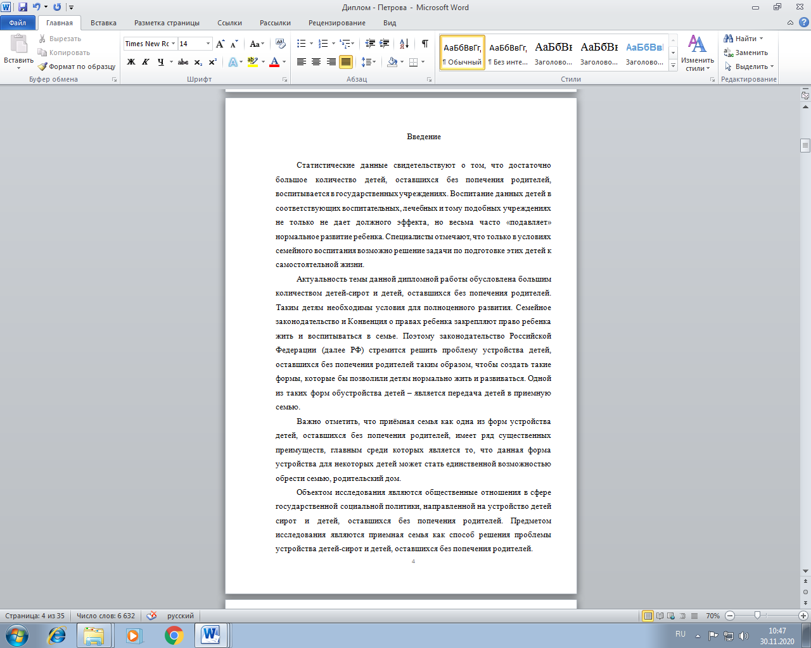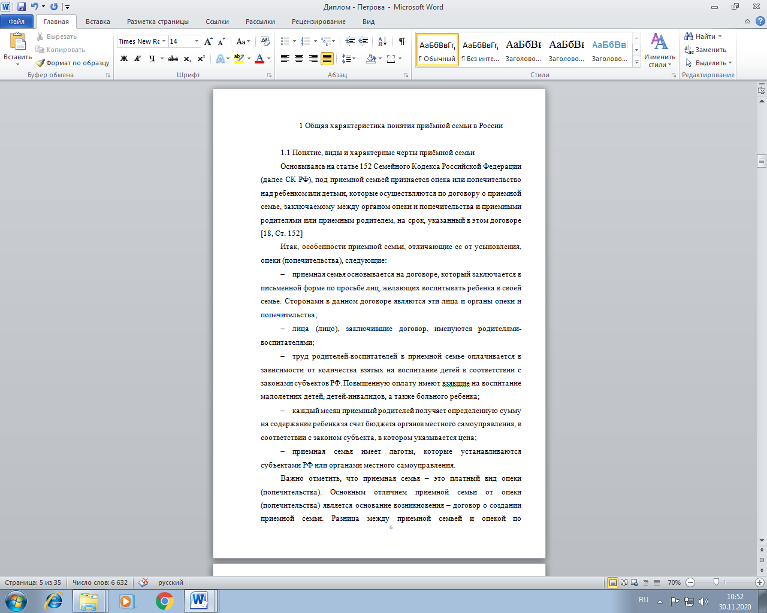

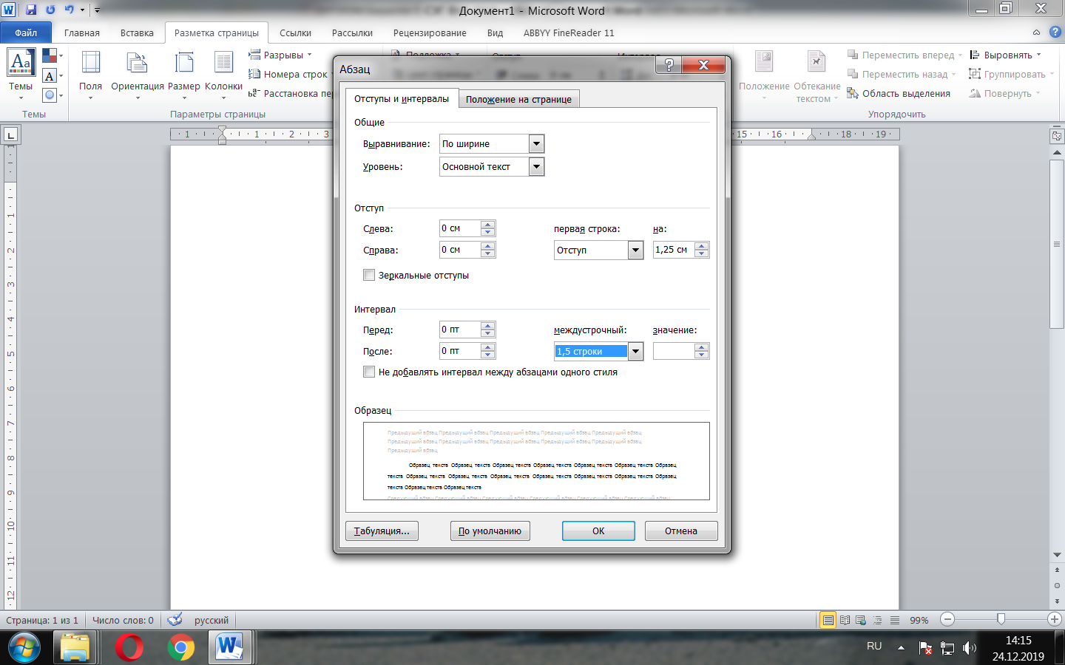

Приложение С
Образец оформления таблицы, рисунка, формул и уравнений, заключения в дипломной работе
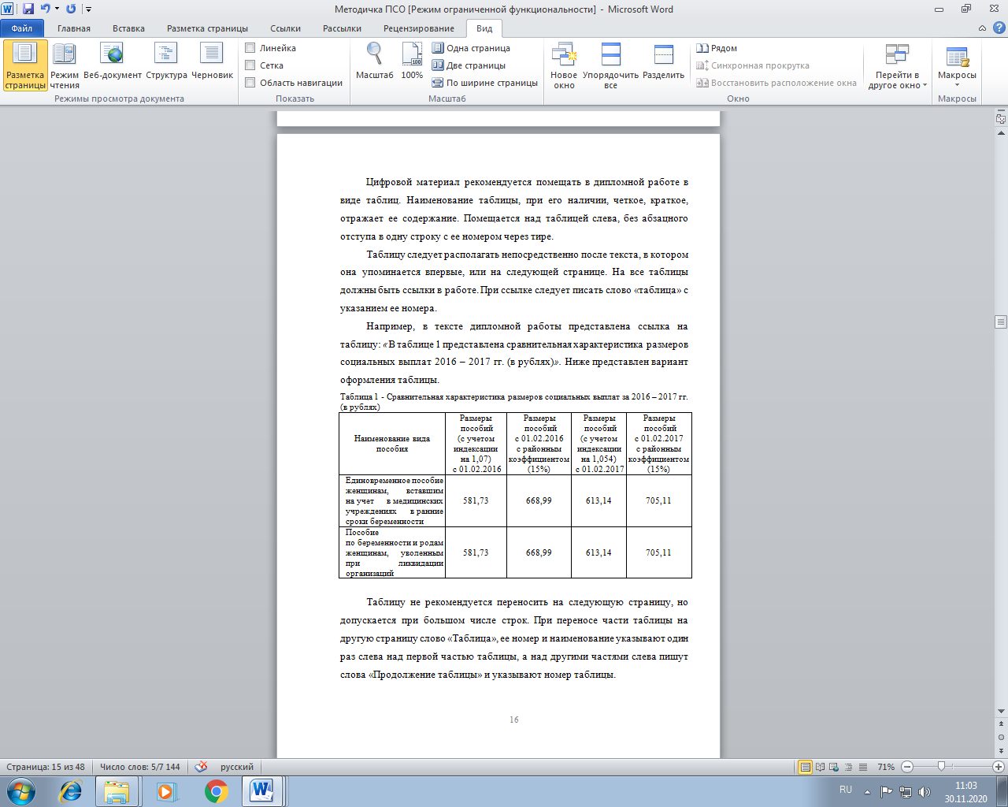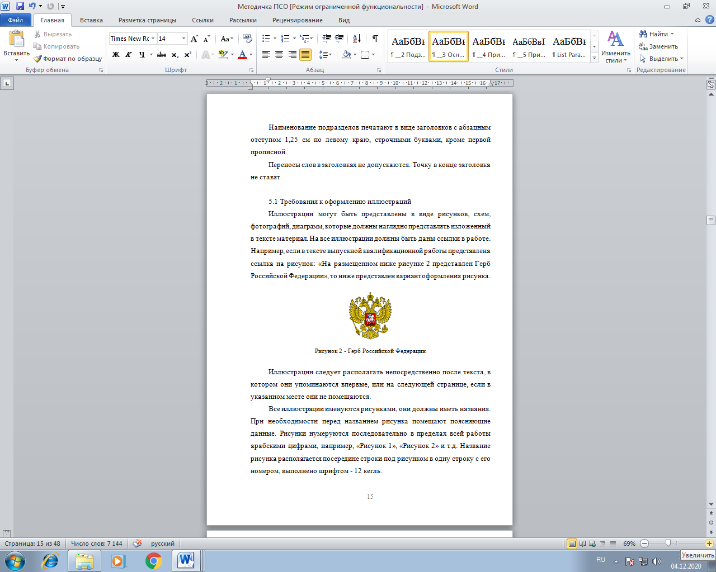
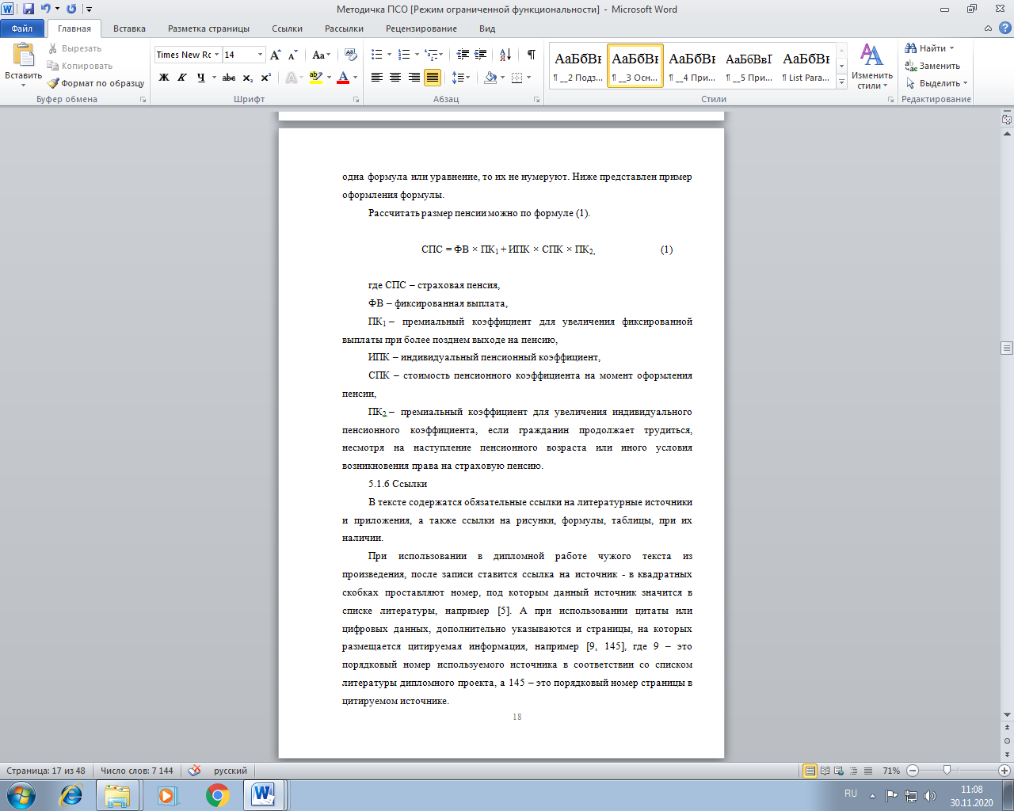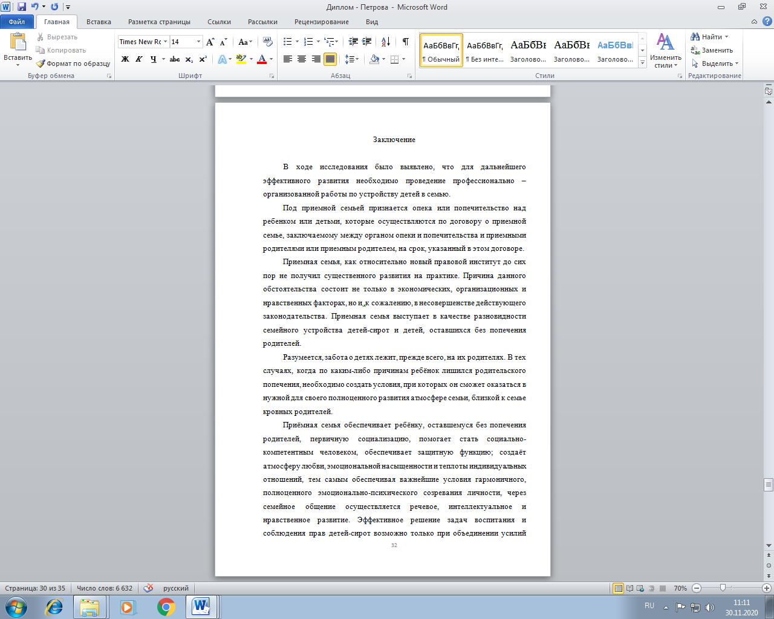

Приложение Т
Примеры и образец оформления списка литературы
Книга с одним автором
В описании книги указывается фамилия автора, а за косой чертой повторяем автора с инициалами перед фамилией:
Бондарев, В.П. Геология : учеб. пособие для студентов сред. проф. образования / В.П. Бондарев. - Москва : ФОРУМ, 2013. - 224 с. : ил. - (Профессиональное образование).

Книга с двумя авторами
В описании книги с двумя авторами указывается фамилия первого, а за косой чертой перечисляются оба автора с инициалами перед фамилией:
Киселев, М.И. Геодезия : учеб. для студ. учреждений сред. проф. образования / М.И. Киселев, Д.Ш. Михелев. - 10-е изд., стер. – Москва : Академия, 2013. – 384 с. - (Среднее профессиональное образование).

Книга с тремя авторами
В описании книги с тремя авторами указывается фамилия первого, а за косой чертой перечисляются все три автора с инициалами перед фамилией:
Строев, Е.А. Практикум по биологической химии : учеб. пособие / Е.А. Строев, В.Г. Макарова, И.В. Матвеева. - Москва : Изд-во МИА, 2012. - 384 с.

Книга, где авторов четыре и более
Если книга написана четырьмя и более авторами, то после заглавия за косой чертой указывается первый автор и добавляется [и др.].
Микробиология : учеб. для вузов / И.Ю. Ухарцева [и др.]. – Москва : ИВЦ Минфина, 2012. - 288 с.
Если в книге большое количество авторов, они могут описываться под фамилией редактора (под редакцией).
Диагностирование автомобилей : практикум : учеб. пособие / под ред. А.Н. Карташевича. – Москва : ИНФРА-М, 2013. – 208 с.

Статья из книги или другого разового издания
Для описания статей из сборников, журналов и газет, после данных об авторе и названии статьи, за двумя косыми чертами указывается источник (название журнала, газеты, сборника), место, год, номер или выпуск, страницы, занимаемые статьёй.
Боголюбов, А. Н. О вещественных резонансах в волноводе с неоднородным заполнением / А. Н. Боголюбов, А. Л. Делицын, M. Д. Малых // Вестн. Моск. ун-та. Сер. 3, Физика. Астрономия. – 2001. – № 5. – С. 23–25.
Двинянинова, Г. С. Комплимент: коммуникативный статус или стратегия в дискурсе / Г. С. Двинянинова // Социальная власть языка : сб. науч. тр. / Воронеж. межрегион. ин-т обществ. наук ; Воронеж. гос. ун-т, Фак. романо-герман. истории. – Воронеж, 2001. – С. 101–106.
Михайлов, С. А. Езда по-европейски: система платных дорог в России находится в начальной стадии развития / Сергей Михайлов // Независимая газ. – 2002. – 17 июня. – С. 5.

Законодательные материалы
При описании законодательных ресурсов в квадратных скобках приводят дату их введения (принятия).
Конституция Российской Федерации : офиц. текст [принята всенародным голосованием 12 декабря 1993 г. : с поправками]. – Москва : Эксмо, 2013. – 63 с.
Уголовный кодекс Российской Федерации : текст с изменениями и дополнениями на 1 августа 2017 года [принят Государственной думой 24 мая 1996 года : одобрен Советом Федерации 5 июня 1996 года]. – Москва : Эксмо, 2017. – 350 с. – (Актуальное законодательство).
Об общих принципах организации местного самоуправления в Российской Федерации : Федеральный закон № 131-ФЗ : [принят Государственной думой 16 мая 1996 года : одобрен Советом Федерации 5 июня 1996 года]. - Москва : Эксмо, 2017. – 350 с. – (Актуальное законодательство).

Стандарты
При описании нормативных ресурсов приводят их обозначение, дату введения (принятия), сведения о ресурсе, вместо которого введён (принят) данный ресурс.
ГОСТ Р 55505-2015. Фарш рыбный пищевой мороженый. Технические условия : издание официальное : утвержден и введен в действие Приказом Федерального агенства по техническому регулированию и метрологии от 29 июля 2013 г. № 465-ст : введен впервые : дата введения 2015-01-01. – Москва : Стандартинформ, 2014. – II, 10 с.

Правила
Правила дорожного движения : с новыми штрафами : по состоянию на 01.06.2017 : [утверждены Советом министров – Правительством Российской Федерации 23.10.1993]. – Ростов-на-Дону : Феникс, 2017. – 94 с., цв.ил. – (Библиотека автомобилиста).

Каталоги
Оборудование классных комнат общеобразовательных школ : каталог / М-во образования РФ, Моск. гос. пед. ун-т. – Москва : МГПУ, 2002. – 235 с. ; 21 см. – В тексте привед. наименования и адреса изготовителей.
Машина специальная листогибочная ИО 217М : листок-каталог : разработчик и изготовитель Кемер. з-д электромонтаж. изделий. – Москва, 2002. – 3 л.

Сайты в сети Интернет
В области выходных данных после аббревиатуры URL (Uniform Resource Lokator) указывают электронный адрес ресурса в сети Интернет. После электронного адреса в круглых скобках указывают сведения о дате обращения к ресурсу.
Правительство Российской Федерации : официальный сайт. – Москва. – Обновляется в течение суток. – URL: http://government.ru (дата обращения 19.08.2019). – Текст : электронный.
Государственный Эрмитаж : [сайт]. – Санкт-Петербург, 1998. – URL: https://www.hermitagemuseum.org/wps/portal/hermitage (дата обращения: 19.08.2019). – Текст. Изображение : электронные.

Статья, часть ресурса с сайта сети Интернет
В области выходных данных после аббревиатуры URL (Uniform Resource Lokator) указывают электронный адрес ресурса в сети Интернет. После электронного адреса в круглых скобках указывают сведения о дате обращения к ресурсу.
Конституция Российской Федерации : [принята всенародным голосованием 12 декабря 1993 г. : с поправками] – Текст : электронный // Официальный сайт компании «КонсультантПлюс». – URL: http://www.consultant.ru/document/cons_doc_LAW_28399/ (дата обращения: 15.08.2019).
ГОСТ 32366-2013 Рыба мороженая. Технические условия : издание официальное : утвержден и введен в действие Приказом Федерального агенства по техническому регулированию и метрологии от 8 ноября 2013 г. № 1526-ст : взамен ГОСТ 1168-86, ГОСТ 20057-96 : дата введения 2015-01-01. – Текст : электронный // Кодекс: электронный фонд правовой и нормативно-технической документации. – URL: http://docs.cntd.ru/document/1200105891 (дата обращения: 15.08.2019).
Белущенко, Д.В. Совершенствование оценки соответствия в рамках технического регулирования / Д.В. Белущенко, Н.В. Захарова. – Текст : электронный // Научная электронная библиотека «Киберленинка». – URL: https://cyberleninka.ru/article/v/sovershenstvovanie-otsenki-sootvetstviya-v-ramkah-tehnicheskogo-regulirovaniya (дата обращения: 15.08.2019).

Документ из локальной сети
При описании документов из локальных сетей и из полнотекстовых баз данных, доступ к которым осуществляется на договорной основе или по подписке (например «Кодекс», «Гарант», «КонсультантПлюс»), в области выходных данных указывается, из какой электронной поисковой системы взята информация и режим доступа к информации (по подписке или для авторизованных пользователей).
Конституция Российской Федерации : [принята всенародным голосованием 12 декабря 1993 г. : с поправками] // Справочная поисковая система «Консультант Плюс». – Режим доступа: по подписке в локальной сети КГПОАУ «Камчатский политехнический техникум».
Путеводитель по трудовым спорам. Спорные ситуации при увольнении в связи с сокращением численности или штата работников // Справочная поисковая система «Консультант Плюс». – Режим доступа: по подписке в локальной сети КГПОАУ «Камчатский политехнический техникум».

Документ из Электронной библиотечной системы
Если доступ к документу осуществляется по подписке и для его получения необходим пароль для доступа, указываем, где его берём:
Луковская, Е. О. Сварка и пайка неметаллических материалов : учебное пособие / Е. О. Луковская. - Минск : РИПО, 2017. – 208 c. – Текст : электронный // ЭБС IPRbooks. – URL: http://www.iprbookshop.ru/84890.html. - Режим доступа: по подписке, для просмотра следует получить пароль в библиотеке КГПОАУ «Камчатский политехнический техникум».

Мультимедийные электронные издания
Романова, Л.И. Английская грамматика : тестовый комплекс / Л.И. Романова. – Москва : Айрис, 2014. – 1 CD-ROM. – Загл. с титул. экрана. – Текст. Изображение. Устная речь : электронные.

Компьютерные программы
КОМПАС-3D LT V 12 : система трехмерного моделирования [для домашнего моделирования и учебных целей] / разработчик «АСКОН». – Москва : 1С, 2017. – 1 CD-ROM. – Загл. с титул. экрана. – Электронная программа : электронная.

Образец оформления списка литературы
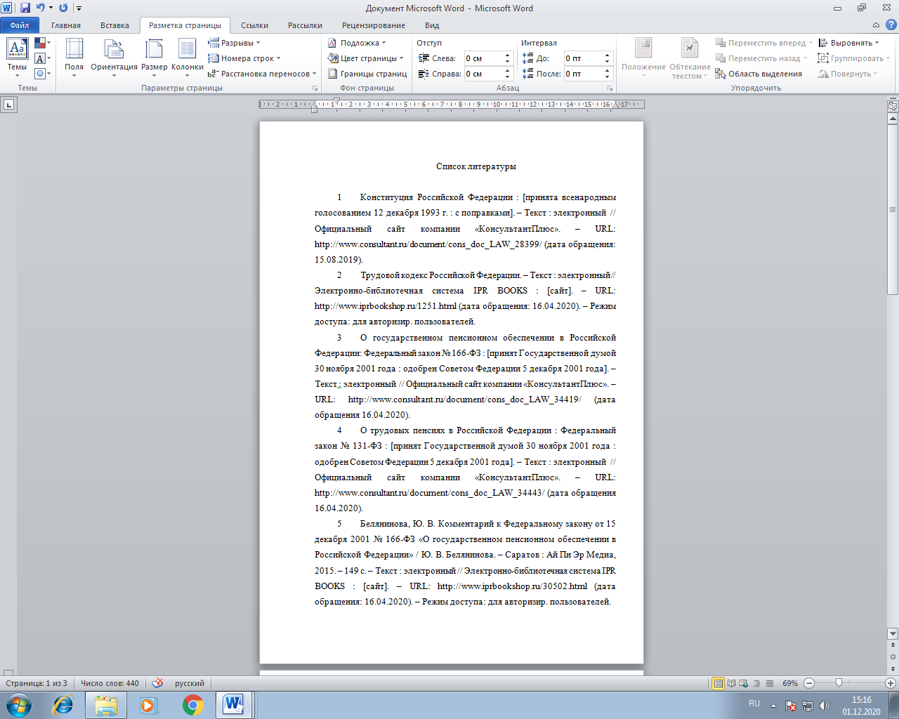 | 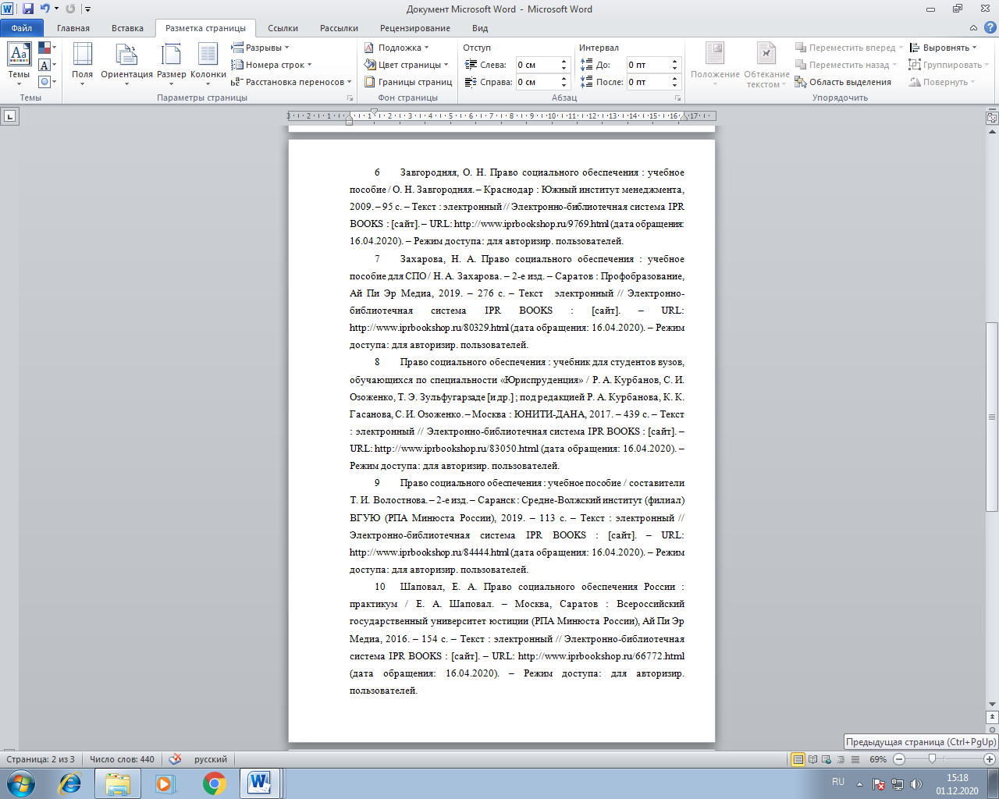

Приложение У

Критерии комплексной оценки дипломной работы

№ | Критерии оценки дипломной работы | Оценка
№ | Критерии оценки дипломной работы | 2 | 3 | 4 | 5
1 | Самостоятельность в суждениях, новизна предложений, наличие интересных подходов (мероприятий) к решению проблемы, поставленной в дипломной работе, содержательность дипломной работы
2 | Логичность, последовательность, грамотность изложения текста
3 | Качество оформления дипломной работы и графического (иллюстративного) материала
4 | Выразительность и убедительность выступления по теме дипломной работы
5 | Четкость и ясность ответов на вопросы членов ГЭК и замечания рецензента
6 | Общее впечатление от дипломной работы
ИТОГОВАЯ ОЦЕНКА

Редакционно-издательский отдел
Камчатского политехнического техникума

Издание для среднего профессионального образования

Буряк Лилиана Георгиевна
Медынина Анастасия Сергеевна
Кудькало Юлия Михйловна

МЕТОДИЧЕСКИЕ УКАЗАНИЯ
ПО ВЫПОЛНЕНИЮ дипломной работы
(для студентов всех форм обучения)
Специальность 40.02.01 Право организация социального обеспечения

Редактор Н.Б. Трегубова

Подписано в печать. Формат 60×84 1/16.
Усл. печ. л 3,0. Усл.-изд. л. 1,49 Тираж 100 экз. Заказ № 8/20
Отпечатано на полиграфическом участке КГПОАУ
«Камчатский политехнический техникум»
683003, Петропавловск-Камчатский, Ленинградская, 37

КГПОАУ «Камчатский политехнический техникум»

Формулировка предмета исследования не исключает полное совпадение с формулировкой темы дипломной работы.
С рассмотрением вопросов охраны труда и окружающей среды.
Письмо-заявка на разработку дипломной работы оформляется на бланке предприятия.

